关于发布《高等学校学生公寓新冠肺炎疫情防控工作

指南（第二版）》的通知
各会员单位：
自新冠肺炎疫情发生以来，一场关系到每一位公民生命健康的疫情防控阻击战在全国各地打响。随着党和政府一系列强有力防控举措实施，当前疫情防控形势积极向好，一些省市区学校即将准备返校复课。为了适应高校学生公寓疫情防控新形势，中国教育后勤协会组织力量，结合教育部应对疫情工作领导小组办公室印发的《高等学校新型冠状病毒肺炎防控指南》，重点对返校前的准备工作、返校过程中关注重点，以及返校后的防护事项等提出了规范要求，修订完成了《高等学校学生公寓新冠肺炎疫情防控工作指南（第二版）》，现予以发布，请参照执行。

附件：《高等学校学生公寓新冠肺炎疫情防控工作指南（第二版）》

中国教育后勤协会
2020年3月30日
附件：
高等学校学生公寓新冠肺炎疫情防控工作指南
（第二版）
目 录

前言

一、总则
（一）编制依据
（二）指导思想
（三）基本原则
（四）防疫特点
（五）防疫关键点

二、构建工作体系
（一）落实责任
（二）落实分工
（三）落实资源

三、防控保障措施
（一）制度保障

（二）设施保障
（三）物资保障
（四）人员保障
（五）卫生保障
（六）宣传保障
（七）隔离保障

四、返校准备工作
（一）安全检查
（二）信息发布
（三）调查排摸
（四）重点关注
（五）留校学生

五、返校期间管理
（一）报到安排
（二）返校预检
（三）出入管控
（四）应急处置

六、返校后续管理
（一）健康监测
（二）日常管理
（三）教育引导
（四）卫生消毒

附录 1 新型冠状病毒科普知识

附录 2 正确使用口罩防护的方法

附录 3 正确的洗手方法

附录 4 工作区域个人防护知识

附录 5 消毒注意事项

附录 6 常见消毒剂及配制使用

附录 7 适用表格

前 言
自新冠肺炎疫情发生以来，一场关系到每一位公民生命健康的疫情防控阻击战在全国各地打响。随着党和政府一系列强有力防控举措实施，当前疫情防控形势积极向好，一些省市区学校陆续准备返校复课。为了适应高校学生公寓疫情防控新形势，中国教育后勤协会组织力量，结合教育部应对疫情工作领导小组办公室印发的《高等学校新型冠状病毒肺炎防控指南》，重点对返校前的准备工作、返校期间关键环节，以及返校后续防护事项等提出了规范要求，修订完成了《高等学校学生公寓新冠肺炎疫情防控工作指南（第二版）》（以下简称《工作指南》）。

本《工作指南》总则、构建工作体系、落实保障措施、返校准备工作、返校期间管理、返校后续管理等版块，提出了各个阶段的工作指南，旨在指导和帮助高等学校学生公寓管理部门规范化、系统化地做好学生公寓新冠肺炎疫情防控工作。防疫工作是一项复杂的系统工程，本《工作指南》仅作为今后一段时间在高等学校学生公寓管理领域疫情防控工作指引，若与所在地防疫措施（或相关部门工作要求）有冲突，应以所在地政府/所在学校的防疫措施、要求为准。对寒假期间未离校和已提前返校的学生，也可参照本文件的提示开展相关工作。

本《工作指南》编撰得到了郗蕴超、李静松、向春、李昕、孙庆祥、何昌昊、刘航、范庆军、宗文干、许天雷、金艺、周超等专家以及各地寓专会同仁的大力支持，在此一并表示感谢!

一、总则

（一）编制依据
本文件依据《中华人民共和国突发事件应对法》、《中华人民共和国传染病防治法》、国家卫生健康委员会《新型冠状病毒感染的肺炎防控方案》、《新型冠状病毒感染的肺炎公众防护指南》、国务院应对新型冠状病毒感染的肺炎疫情联防联控机制《公共场所新型冠状病毒感染的肺炎卫生防护指南》、《关于加强新型冠状病毒感染的肺炎疫情社区防控工作的通知》、教育部应对新型冠状病毒感染肺炎疫情工作领导小组《关于引导高校学生有序返校的通知》、教育部应对新型冠状病毒感染肺炎疫情工作领导小组办公室组织编写的《高等学校新型冠状病毒肺炎防控指南》等文件编制。
（二）指导思想
认真贯彻习近平总书记关于疫情防控工作的重要指示精神，落实教育部关于加强疫情防控工作的要求，按照“党委统一领导、党政齐抓共管、条块协同联动、师生全面覆盖、家校密切配合”的指导思想，坚持把防控工作作为当前最重要、最紧迫的任务，坚决打赢疫情防控阻击战。
（三）基本原则
统一领导、落实责任；分级负责、分工协作；
关口前移、精准施策；外防输入、内防反弹；
以人为本、预防为主；信息共享、联防联控。

（四）防疫特点
高校学生公寓往往是学生返校后首要室内落脚点，也是学生在校期间最重要的生活场所。学生公寓具有人员停留时间久、居住密度高、密切接触多的特征，加之返校期间学生来自全国各地、返校途中接触人员多、乘坐公共交通工具等情况，整体防疫工作难度较大，必须做好充足准备。

（五）防疫关键点
1.组织落实上级有关部门和学校各项防疫工作要求；
2.构建完善学生公寓疫情防控工作体系；
3.做好防疫相关的制度保障、设施保障、物资保障、人员保障、卫生保障、宣传保障、隔离保障等；
4.建立与落实学生公寓疫情防控管理规范工作流程；
5.返校前的安全检查、信息发布、调查摸排等准备工作；
6.返校期间报到安排、返校预检、出入管控、应急处置等措施；
7.返校后的健康监测、日常管理、教育引导、卫生消毒等要求。

二、构建工作体系

（一）落实责任
各学校要担负起学生公寓防疫工作主体的责任，做到关口前移，制订完善学生公寓疫情防控工作方案，落实各项组织保障、制度保障、设施保障、物资保障、经费保障、人员保障，切实做好返校前、返校过程以及返校后等关键环节的学生公寓防疫措施。

（二）落实分工
1.在学校的统筹协调下，学生公寓管理部门（或学生公寓管理委员会）成立应对疫情工作领导小组，制定防控疫情管理方案和应急预案，建立应急队伍，明确责任人、工作职责和具体任务。
2.做好学生公寓管理部门与学工、后勤、保卫、教务、宣传、外事、校医院等相关部门的联动协调，充分发挥院系、辅导员、班主任、导师等作用，梳理明确各项工作接口，实现齐抓共管、多措并举。
3.联合学校有关部门建立与属地教育主管部门、卫生行政部门、疾病预防控制机构、医疗机构（发热门诊、定点医院）、公安出入境部门等单位的工作网络，实施联防联控。

（三）落实资源
1.学校须拨付专项资金主动购置防控物资，确保开学后防控物资及时足额到位。
2.学生公寓服务工作承包给社会企业的，学校应关注其防疫物资的资源，并按防疫工作的需求及时配置防疫物资。
3.对奋战在一线的宿管人员，宜采取精神鼓励和物质鼓励相结合的方法，保持和提高一线工作人员的士气。

三、防控保障措施
（一）制度保障
1.学校应根据政府和权威机构发布的信息，结合本校实际，制定在防疫期间的各项学生公寓管理流程和学生行为规范要求。
主要包括：
（1）学生公寓加强封闭管理和出入管理的要求；
（2）限制访客来访的要求；
（3）关闭或限制使用公寓内各种自习室、活动室的要求；
（4）尽可能错峰使用公共盥洗室、公共浴室的安排；
（5）学生党员、骨干参与网格化管理的要求；
（6）学生离校后返回公寓的批准权限和防控流程；
（7）寝室卫生、消毒的要求；
（8）寝室内、外学生不聚集的行为规范要求；
（9）实行早、中、晚“一日三报告”的管理制度；
（10）实施晚点名制度，严肃处理夜不归宿学生；
（11）公寓楼或公寓区域内商家的防疫要求；
（12）取消访客制度，禁止外来人员进出学生公寓；
（13）留学生公寓应对境外疫情输入防控的要求等。
2.落实疫情防控责任追究制度，明确落实各项制度责任人，建立健全高校学生公寓管理关键环节责任落实和追究制度，确保疫情防控工作落到实处。

（二）设施保障
1.检查公寓的水、电、暖、网络、电梯等设施设备的功能是否正常，浴室、卫生间的通风设备是否正常，户外化粪池的状况是否正常。采用集中式中央空调的学生公寓，疫情期间宜停止使用，并封闭内循环的风口。对配置门禁等安全技防设施的学生公寓，应对安全装置进行检查，发现问题及时修复。
2.对公寓的接待室、会客室、活动室、自习室等进行全面清洁消毒，并根据学校情况采取临时关闭使用或出台严格管理措施限制使用。
3.对公寓内洗衣机、售货机、饮水机等自助设备进行专业消毒，并根据学校实际情况采取关闭使用或采取预约使用、限时使用与用后消毒相结合的措施保障使用安全。
4.卫生间污水的下水水封、下水管、化粪池进行及时检修，避免因堵塞、渗漏、满溢等形成污染。
5.在学生公寓进出口应配置体温检测等装置。为避免进出高峰期人员聚集，建议配置热成像测温系统。
（三）物资保障
1.学校应按照学生公寓住宿规模，储备足额的口罩、体温计、洗手液、消毒剂、乳胶手套、酒精棉、防护衣等防疫物资，满足一线工作人员的防护需要。
2.储备必要的保洁工具、消毒工具（包括盛具）、消毒药物，并注意以下要点：
（1）工作人员使用的保洁工具，应严格区分卫生间、盥洗室、公共洗浴间专用工具和其他部位使用的工具。
（2）配置独立卫生间的学生公寓，以及南方地区使用空调取暖的学生公寓，要适当增加用于独立卫生间和空调过滤网消毒的防疫物资（尤其是药水和喷壶）的供给。
（3）要倡导学生返校时自带餐盒，同时考虑到为避免食堂集中就餐学生“打包”回寝室就餐的情况增加，学生寝室用的垃圾桶、垃圾袋建议应进行足量储备，并放置餐厨垃圾专用回收桶，做到垃圾分类处理。
（4）合理安排垃圾桶的数量和摆放位置，并专设废弃口罩垃圾桶。
（四）人员保障
1.密切关注学生公寓管理工作人员状况，返校前事先统计、排查返校员工身体状况及行为轨迹。并根据所在地防疫部门的要求，对特定地区返校的人员实施隔离观察。每日坚持员工晨检和健康报告制度，如出现发热呼吸道症状或有确诊、疑似病例密切接触史的员工，一律不能安排上岗工作，并立即上报，避免校内交叉感染风险。
学生公寓服务工作承包给社会企业的，应将物业服务企业返校员工列入排查检测范围。严格后勤服务员工返校隔离制度。
2.切实执行领导带班、工作人员24小时值班制度和学生公寓区域巡查制度，主管领导和工作人员要深入一线，靠前指挥。要加强值班值守，值班室和值班人员保障通讯畅通，积极配合有关部门做好防疫检查。
3.加强工作人员培训。制订防控技能培训方案，分类、分层组织培训防疫的基本知识、学校防控措施与要求、上岗准入标准培训、个人防护办法、防疫用具使用方法、消毒操作要求等。
4.根据学生公寓的居住分布，筹划学生公寓网格式管理组织方案，在条件允许情况下，适当动员学生党员、骨干积极参与住宿学生行为的引导、监督工作，并开展相关培训。
5.安排心理辅导人员的值班，及时排解可能产生的心理压力。
（五）卫生保障
1.开展公共区域的大扫除，建议对假期无人居住的寝室通风半小时以上。
2.对公寓内主出入口门把手、楼梯扶手、电梯等使用频率较高公共区域进行重点消毒，妥善处理使用后的口罩等有害垃圾，公寓楼门厅、洗手间、淋浴间等场所要做好消毒并保持室内空气流通。
3.根据条件，设置充足洗手水龙头、配备必要的洗手液、肥皂、纸巾、手消毒剂等物品或手部烘干机等设备。
4.建议对卫生间（包括独立卫生间）、盥洗室等部位的下水进行补水，以保持下水管道水封的功能。
（六）宣传保障
1.密切关注政府官方、 媒体发布的信息，及时掌握并了解疫情动态和最新防控要求，加强对学生公寓内人员有关疫情防控知识的宣传。
2.做好学生公寓宣传引导，利用黑板报、张贴海报、电子显示屏、网络媒体等宣传阵地，宣传疫情防护知识和社会正能量，营造校园疫情防控氛围。
3.发挥后勤服务育人功能，联合学校相关心理咨询人员，做好师生员工的心理疏导。
（七）隔离保障
1.学校应做好学生公寓住宿资源的提前研判，腾出公寓楼、学校宾馆或寻求社会资源，以便安排需要进行隔离的学生居住。
2.在学生公寓区域设立隔离场所时，应保持相对封闭和独立。隔离场所内部按照清洁区、半污染区、污染区进行合理功能布局。
3.要为隔离场所储备必要的物资，如卧具、生活用品、防疫用品等，同时科学设计隔离期间生活方式，做好心理辅导工作。
4.学校应积极争取卫生防疫部门的业务指导。根据卫生防疫部门的要求，制定隔离学生的住宿管理办法，按规定做好污染区内餐食和生活学习用品取放、生活垃圾的收集、保洁消毒工具放置、专用通道设置等配套工作。
5.隔离场所应加强防疫消杀，按照特殊区域消毒要求增加消毒液配比浓度及消杀频次。

四、返校准备工作
（一）安全检查
组织开展返校前安全检查，对学生公寓内重点区域逐一排查，对问题隐患进行登记造册并及时解决，有针对性地制定化解、稳控方案。
（二）信息发布
1.学校要协调好与学生联系的渠道，及时向学生发布学校防疫的信息，严格执行学校错峰分批返校工作安排，不要提前返校。
2.返校前，应向学生明确返校的基本条件和返校后的报到流程。发布以下（但不限于）消息：
（1）学生返校复课条件以及个人健康申报要求；
（2）申请返校日到实际返校日连续的个人健康申报要求；
（3）学校错峰分批返校安排、返校时间规定以及返校期间校园周边和校内交通组织安排；
（4）学校防疫期间特殊管理规定，以及违反规定处罚措施；
（5）隔离观察学生的事先提示以及学校对隔离观察的安排；
（6）返校相关的各项防疫流程和注意事项；
（7）返校时需要的个人防护物品清单、旅途过程需要的防护注意事项、到校后的各项防疫工作要求等信息；
（8）属地政府发布的相关防疫政策；
（9）为了防疫追溯的需要，对乘坐公共交通工具返校的学生，告知其应妥善保存旅程票据；
（10）返校期间24小时联系方式。
（三）调查排摸
1.实行调查排摸机制。根据学校所在地政府的要求，利用信息网络手段，做好返校相关疫情防控情况排摸调查。尤其是返校前14天的居住史、旅行史，发热呼吸道症状患者密切接触史、返校前的身体状况（有无发热、乏力、干咳等症状）。对不适合返校的学生应告知推迟返校，并将信息及时上报相关部门。
2.学生必须对自身健康状况和旅居、接触史进行诚信申报。对不配合或瞒报的学生，学校应当予以严肃处理。
（四）重点关注
1.重点关注处于重点区域、近期有出入境记录以及被居住地采取隔离措施的学生情况，并与之保持密切联系，防止输入性病例发生。
2.重点关注学生返校后学生公寓出现新冠肺炎确诊病例或疑似病例时学生的心理状态，缓解焦虑紧张情绪，如实信息披露，减少恐慌。
（五）留校学生
1.切实做好疫情期间留校学生管理，鼓励对留校学生采取相对集中的住宿管理方式，谢绝非本楼访客。劝导留校学生防疫期间不得离校，离校学生不得提前返校。
2.切实做好疫情期间留校学生每日体温测量、房间消毒通风、正确佩戴口罩等工作。
3.在确保卫生、安全的前提下，有条件的可组织开展公寓内自助洗衣设备“免费公益洗”活动，倡导学生卧具和衣物勤洗、勤换、勤晾晒。

五、返校期间管理
（一）报到安排
1.尽量避免安排集中报到注册，减少人员近距离接触。学生应按照学校分批返校工作安排，持有效证件（已使用健康码的地区，推荐使用健康码认证）分批入住学生公寓。
2.对于因疫情防控、自我隔离、疾病等原因不能如期返校的人员，应做好登记工作，办理相应的请假手续。
（二）返校预检
1.分批组织学生返校期间，学校应在指定校园出入口增设观察点，开展第一次体温测量和症状问询并登记。
2.学生报到注册点要对学生返校前健康状况和返校途中各种信息进行认真核实并第二次测量体温，正常后方可完成报到注册手续。
3.学生公寓楼等入口处设置工作台，学生必须出示学院出具的报到注册完成凭证，由工作人员负责第三次测量体温并核对人员信息，不在学校批准返校名单内或不符合返校条件的人员不准进入。
4.返校时发现体温异常或有其他明显症状的学生，或对未经批准返校的学生，要按照学校应急预案处理。
（三）出入管控
1.发挥值班门岗屏障作用，在公寓楼进口严格执行进出人员体温检测措施。
2.取消访客制度，禁止外来人员（如快递、送餐人员、陪送学生返校家长等）进出学生公寓，防止输入性病毒。如有特殊需要须进入公寓楼的访客，必须报学校相关部门批准、体温检测正常方可进入，并做好访客登记。
（四）应急处置
发现有学生确诊或疑似病例等情况，即刻上报学校有关部门，马上启动防控工作联动机制的应急响应。在卫生疾控部门指导下，落实隔离或控制传播等各项公共卫生安全防控措施（包括转运就诊、隔离治疗、调查采样、密切接触者筛查、区域消毒等）。

六、返校后续管理
（一）健康监测
1.学生公寓实施封闭管理，进出学生公寓须佩戴口罩。进入公寓前测量体温，若体温≥37.3℃，需用医用体温计重复检测，检测后仍异常的，工作人员须立即向相关部门汇报并安排学生去校医院或指定医院机构就诊。
2.实行学生公寓疫情日报告和零报告制度，高度关注出现发热、咳嗽等呼吸道疾病症状的学生，做到早发现、早报告、早隔离、早治疗。
（二）日常管理
1.实行以公寓为单位的集中动态管理，实行早、中、晚“一日三报告”制度和晚点名制度，严肃处理夜不归宿学生。
2.要求学生不聚餐、不聚集、不去人群密集场所，按时作息，养成良好生活习惯。
3.暂停学生公寓内各种聚集性学生活动和会议，减少风险。
4.加强公共区域的巡查频次，及时制止违反规定的行为。
5.禁止在学生公寓内饲养宠物。
（三）教育引导
1.根据疫情的变化和所在地政府的要求，持续向住宿学生做好个人健康教育、环境卫生要求、心理健康等宣传和引导工作。
2.加强学生公寓舆情监测，设立舆情观察、反馈、通报机制，严防舆情炒作，防止引发焦虑恐慌心理。
3.通过有学生党员、骨干参与的网格式管理预案的实施，及时发现出现身体不适人员和其他违反住宿规定（如留宿外来人员、私自更换寝室、夜不归宿等）的情况，并上报信息。
4.可设立学生志愿督查制度，监督落实戴口罩、勤洗手、不聚会等学生管理有关规定。
（四）卫生消毒
1.按规定开展公共区域、设施的卫生清洁和环境消毒工作。
2.学生公寓管理人员定期检查寝室卫生状况，及时上报学生在生活区内的异常情况。同时，改进学生寝室卫生检查方式，以避免检查人员频繁进出学生寝室带来的交叉感染风险。
3.学生公寓保洁人员每天对所辖区域内的地面、桌面、公共物品表面等进行清洁消毒。
4.按规定实施垃圾分类工作，保持环境卫生。每栋楼宇外宜放置废弃口罩专用垃圾桶，专桶专用，规范处置废弃口罩。特殊时期，要求保洁人员禁止收集售卖废品，所有垃圾一律分类装袋，及时清运。
5. 教育学生做好个人卫生。被褥及个人衣物要勤晾晒、勤洗涤。

附录1：新型冠状病毒科普知识
一、什么是新型冠状病毒？
从疫情区不明原因肺炎患者下呼吸道分离出的冠状病毒为一种新型冠状病毒，WHO 命名 2019-nCoV。
二、哪些人容易感染新型冠状病毒？
人群普遍易感。新型冠状病毒感染的肺炎在免疫功能低下和免疫功能正常人群均可发生，与接触病毒的量有一定关系。对于免疫功能较差的人群，例如老年人、孕产妇或存在肝肾功能异常，有慢性病人群，感染后病情更重。
三、新型冠状病毒的传播途径有哪些？
主要传播方式是经飞沫传播、接触传播（包括手污染导致的自我接种）以及不同大小的呼吸道气溶胶近距离传播。目前近距离飞沫传播应该是主要途径。
四、新型冠状病毒会人传人吗？
会。从一些聚集性病例的发病关联次序判断，人传人的特征十分明显，且存在一定范围的社区传播。
五、什么是飞沫传播？
飞沫：一般认为直径＞5um 的含水颗粒，飞沫可以通过一定的距离（一般为 1 米）进入易感的粘膜表面。
飞沫的产生：
1.咳嗽、打喷嚏或说话;
2.实施呼吸道侵入性操作,如:吸痰或气管插管、翻身、拍背等刺激咳嗽的过程中和心肺复苏等。
六、什么是接触传播？
直接接触：病原体通过粘膜或皮肤的直接接触传播
1.血液或带血体液经粘膜或破损的皮肤进入人体
2.直接接触含某种病原体的分泌物引起传播
七、什么是密切接触者？
指 14 天内曾与病毒的确诊或高度疑似病例有过共同生活或工作的人。包括办公室的同事，同一教室、学生公寓的同事、同学，同机的乘客等。以及其它形式的直接接触者包括病毒感染病人的陪护、乘出租车、乘电梯等。
八、对密切接触者注意事项
所有跟疑似感染病人可能有接触的人（包括医护人员）都应该有14 天的健康观察期。观察期从和病人接触的最后一天算起。一旦出现任何症状，特别是发热、呼吸道症状如咳嗽、呼吸短促或腹泻，马上就医！
九、密切接触者监控建议
1.如果接触者出现症状，要提前通知医院，将前往医院。
2.前往医院的路上，病人应该佩戴医用口罩。
3.避免搭乘公共交通，应该呼叫救护车或者使用私人车辆运送病人，如果可以，路上打开车窗。
4.生病的密切接触者应时刻保持呼吸道卫生和进行双手清洁。在路上和医院站着或坐着时，尽可能远离其他人（至少 1 米）。
5.任何被呼吸道分泌物或体液污染的物体表面都应该用含有稀释漂白剂的消毒剂清洁、消毒。
十、新型冠状病毒感染的肺炎患者有什么临床表现？
新型冠状病毒感染的肺炎起病以发热为主要表现，可合并轻度干咳、乏力、呼吸不畅、腹泻等症状，流涕、咳痰等症状少见。部分患者起病症状轻微，可无发热，仅表现为头痛、心慌、胸闷、结膜炎、轻度四肢或腰背部肌肉酸痛。部分患者在一周后出现呼吸困难，严重者病情进展迅速。多数患者预后良好，少数患者病情危重，甚至死亡。
十一、在临床上怎样识别观察新型冠状病毒感染的肺炎病例
1.流行病学史：
（1）发病前 14 天内有疫情区或其他有本地病例持续传播地区的旅行史或居住史；
（2）发病前 14 天内曾接触过来自疫情区或其他有本地病例持续传播地区的发热或有呼吸道症状的患者；
（3）有聚集性发病或与新型冠状病毒感染者有流行病学关联。
2.临床表现：（1）发热；（2）具有病毒性肺炎影像学特征；（3） 发病早期白细胞总数正常或降低，或淋巴细胞计数减少。
有上述流行病学史中的任意一条，以及符合临床表现中任意两条，为疑似病例。

附录2：正确使用口罩防护的方法
一、口罩该怎么选？
选择一：一次性医用口罩，连续佩戴 4 小时更换，如有明显污染、沾湿应立即更换；
选择二：N95 医用防护口罩，应根据使用者所处的环境和粉尘浓度等不同进行更换，如长时间在户外或人员密集区，应在 4 至 6 小时后（不应超过 6 小时）进行更换，如发现防颗粒物口罩的任何部件出现破损，以及明显感觉呼吸阻力增加时，应立即废弃。
棉布口罩、海绵口罩均不推荐。
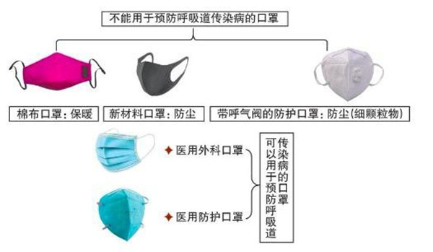

二、正确使用口罩
医用口罩的使用方法：
1.鼻夹侧朝上，深色面朝外（或褶皱朝下）。
2.上下拉开褶皱，使口罩覆盖口、鼻、下颌。
3.将双手指尖沿着鼻梁金属条；由中间至两边，慢慢向内按压，直至紧贴鼻梁。
4.适当调整口罩，使口罩周边充分贴合面部。
三、多长时间更换一次口罩?
无论是哪种类型的口罩,使用时效都是有限的,一定要定期更换。口罩被分泌物弄湿或弄脏,防护性能降低,建议立即更换。
四、废弃口罩处理如何做？
防疫期间，摘口罩前后做好手卫生。废弃口罩丢弃之前，应折叠成长条形后用挂耳绳捆绑成型，将口罩折叠时应将口鼻接触面朝外，有条件的应进行酒精消毒。废弃口罩放入垃圾桶内，每天两次使用75%酒精或含氯消毒剂对垃圾桶进行消毒处理。居家隔离者用过的口罩，请在弃置前用水煮沸 10-15min 后再投放至“其他垃圾”的收集容器中。

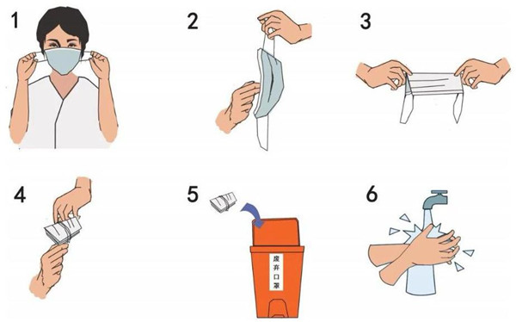
附录3：正确的洗手方法

正确的洗手方法是个人良好卫生习惯重要内容之一，能有效的防止新型冠状病毒的传播。在与患者接触后，触摸眼、口、鼻前，打喷嚏或咳嗽后，如厕后，带口罩前及摘口罩后，接触公共设施如扶手、门柄、电梯按钮、公共电话后、从外面回家后等均应及时洗手。
一、湿
在流动水下，淋湿双手。取适量洗手液（肥皂），均匀涂抹至整个手掌、手背、手指和指缝。
二、搓
认真揉搓双手至少 15 秒，注意清洗双手所有皮肤，包括指背、指尖和指缝：
（一）掌心相对，手指并拢，相互揉搓；
（二）手心对手背沿指缝相互揉搓，交换进行；
（三）掌心相对，双手交叉指缝相互揉搓；
（四）弯曲手指使关节在另一手掌心旋转搓擦，交换进行；
（五）右手握住左手大拇指旋转揉搓，交换进行；
（六）将五个手指尖并拢放在另一手掌心旋转揉搓，交换进行。
三、冲
用清水把手冲洗干净。
四、捧
用清水将水龙头冲洗干净，再关闭水龙头。
五、擦
用干净的毛巾/纸巾擦干或烘干机烘干。
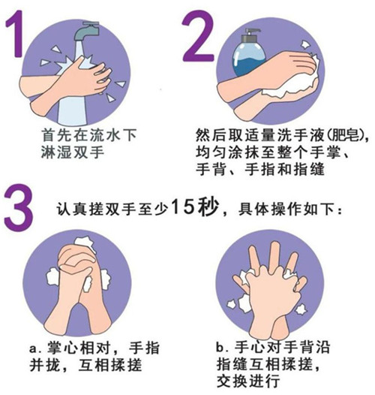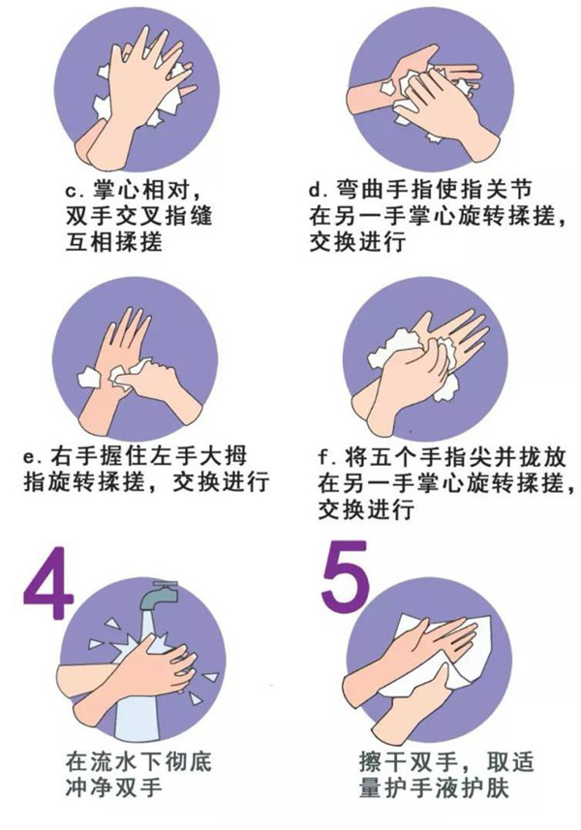

附录4：个人防护知识
一、外出如何做
正确佩戴一次性医用口罩。尽量不乘坐公共交通工具，建议步行、骑行或乘坐私家车、班车。如必须乘坐公共交通工具时，务必全程佩戴口罩。途中尽量避免用手触摸车上物品。
二、入楼工作如何做
进入公寓楼前自觉接受体温检测，体温正常可入楼工作，并到卫生间洗手。若体温超过37.3℃，请勿入楼，接受公寓管理人员的安排，必要时到医院就诊。
三、寝室如何做
保持寝室的环境清洁，建议每日通风 3 次，每次 20-30分钟，通风时注意保暖。人与人之间保持 1 米以上距离，多人在寝室时佩戴口罩。保持勤洗手、多饮水，坚持在进食前、如厕后按照七步法严格洗手。接待外来人员双方佩戴口罩。
四、参加会议如何做
建议佩戴口罩，进入会议室前洗手消毒。开会人员间隔 1 米以上。
减少集中开会，控制会议时间，会议时间过长时，开窗通风 1 次。会议结束后场地、家具须进行消毒。茶具用品建议开水浸泡消毒。
五、食堂进餐如何做
采用分餐进食，避免人员密集。餐厅每日消毒 1 次，餐桌椅使用后进行消毒。餐具用品须高温消毒。操作间保持清洁干燥，严禁生食和熟食用品混用，避免肉类生食。建议营养配餐，清淡适口。
六、上下课路上如何做
洗手后佩戴一次性医用口罩外出，回到学生公寓摘掉口罩后首先洗手消毒。手机和钥匙使用消毒湿巾或 75%酒精擦拭。居室保持通风和卫生清洁，避免多人聚会。
七、课余活动如何做
须佩戴口罩出行，避开密集人群。与人接触保持 1 米以上距离， 避免在公共场所长时间停留。
八、课余运动如何做
建议适当、适度活动，保证身体状况良好。避免过度、过量运动， 造成身体免疫能力下降。
九、公共区域如何做
每日须对门厅、楼道、会议室、电梯、楼梯、卫生间等公共部位进行消毒，尽量使用喷雾消毒。每个区域使用的保洁用具要分开，避免混用。
十、乘车出行如何做
专车内部及门把手建议每日用 75%酒精擦拭 1 次。乘坐班车须佩戴口罩，建议班车在使用后用 75%酒精对车内及门把手擦拭消毒。
十一、后勤人员如何做
服务人员、安保人员、清洁人员工作时须佩戴口罩，并与人保持安全距离。食堂采购人员或供货人员须佩戴口罩和手套，避免直接手触肉禽类生鲜材料，摘手套后及时洗手消毒。保洁人员工作时须佩戴手套，工作结束后洗手消毒。安保人员须佩戴口罩工作，并认真询问和登记外来人员状况，发现异常情况及时报告。
十二、传阅文件如何做
传递纸质文件前后均需洗手，传阅文件时佩戴口罩。
十三、电话消毒如何做
建议座机电话每日 75%酒精擦拭两次，如果使用频繁可增加至四次。

附录5：消毒注意事项
一、实施消毒前，应先做好清洁卫生；
二、消毒剂具有一定的刺激性，配制和使用时应注意个人防护，佩戴口罩和手套等，并注意防止喷溅到眼睛。部分消毒液具有一定的腐蚀性，应正确选择。表面消毒后至少保持15分钟发后才可用清水擦拭；
三、所使用的消毒剂应在有效期内，现用现配，没使用完的剩余液体不得存放使用。须使用清洁冷水配制消毒液；
四、消毒液请遵照消毒剂使用说明书进行配置；
五、消毒用抹布、拖布、容器等清洁工具要分区域使用。卫生间的清洁工具应与其他区域场所分开。用后的清洁工具应清洁、消毒后晾干备用；
六、消毒完毕后，应及时洗手，并做好消毒记录。

附录6：常见消毒剂及配制使用
一、日常清洁及预防性消毒以清洁为主，预防性消毒为辅，应避免过度消毒，受污染时随时清洁消毒。考虑到疫情的防范，一般消毒方法如下：
1.表面：可使用含氯消毒剂（有效氯含量250-500mg/L）擦拭，作用30分钟，再用清水擦净。
2.地面：可使用含氯消毒剂(有效氯含量250-500mg/L)用拖布湿式拖拭，作用30分钟，再用清水洗净。
二、含氯消毒剂有皮肤黏膜刺激性，配置和使用时建议佩戴口罩和手套，儿童请勿触碰。乙醇消毒液使用应远离火源。以有效氯浓度500mg/L的含氯消毒剂配制方法为例：
1. 84消毒液(有效氯含量5%)：按消毒液：水为1:99比例稀释；
2. 消毒粉（有效氯含量12-13%,20克/包）：1 包消毒粉加4.8升水；
3. 含氯泡腾片（有效氯含量480mg/片-580mg/片）：1片溶于1升水（具体配置应按使用说明操作）。
三、75%乙醇消毒液可直接使用。其他消毒剂（如：威露士、滴露、蓝月亮等品牌日常家居类消毒剂）按产品标签标识以杀灭肠道致病菌的浓度进行配制和使用。

附录 7 适用表格

